Giới thiệu về NgânLượng.vn
NgânLượng.vn là dịch vụ thanh toán trực tuyến (TTTT) cho thương mại điện tử (TMĐT) tại Việt Nam (VN). Nó cho phép các cá nhân và doanh nghiệp gửi & nhận tiền thanh toán cho các giao dịch trên Internet
NgânLượng.vn hoạt động theo mô hình ví điện tử, trong đó mỗi người dùng đăng ký sở hữu một tài khoản ví loại cá nhân hoặc doanh nghiệp (dành cho các tổ chức có tư cách pháp nhân). Tài khoản ví sau đó có thể liên kết với một tài khoản ngân hàng để người mua nạp tiền (trước khi thanh toán) và người bán rút tiền (sau khi nhận thanh toán) một cách tiện lợi.
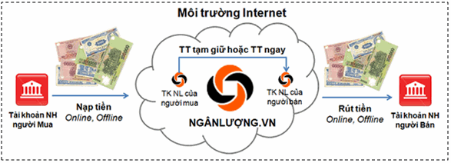
Mô hình hoạt động TTTT của NgânLương.vn
Để BẢO VỆ AN TOÀN cho người mua và người bán khỏi các rủi ro và nguy cơ lừa đảo trên Internet, hình thức "thanh toán tạm giữ" là giao dịch chủ đạo. Theo đó các khoản thanh toán sẽ bị đóng băng và người bán chỉ thực sự nhận được tiền sau khi người mua đã nhận hàng đúng mô tả và phê chuẩn giao dịch (hệ thống sẽ tự động chuyển tiền cho người bán vòng trong 7 ngày kể từ khi thanh toán nếu người mua không phê chuẩn mà không có khiếu nại gì). Tuy nhiên người mua cũng có thể tự nguyện chuyển tiền "thanh toán ngay" cho những người mình tin tưởng hoặc đã được NgânLượng.vn xác minh và cấp chứng nhận "người bán đảm bảo.
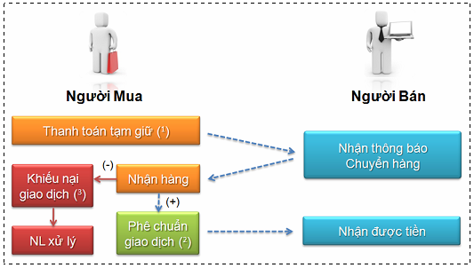
Quy trình giao dịch “thanh toán tạm giữ”
Khác với trước đây khi TTTT là cụm từ “xa xỉ” vốn chỉ khả thi với các doanh nghiệp lớn như Vietnam Airlines hay JetStar Pacific… thì giờ đây từ các cá nhân bán hàng nhỏ lẻ (tại blog, forum hoặc website rao vặt) cho đến các doanh nghiệp vừa và nhỏ có website bán hàng hay các sàn giao dịch trực tuyến đều có thể dễ dàng tích hợp chấp nhận TTTT chỉ trong 5 phút đến 4 giờ làm việc, hoàn toàn miễn phí (chỉ trả phí khi có phát sinh giao dịch).
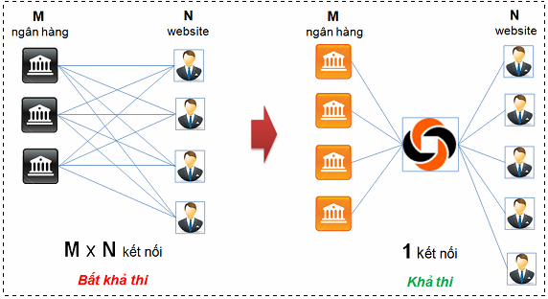
Mô hình cổng thanh toán trung gian, hướng tới hỗ trợ cộng đồng người bán
TMĐT vừa & nhỏ của NgânLượng.vn
Các ngân hàng và tổ chức tín dụng đã liên kết: VietComBank, Đông Á, VietinBank, TechComBank, VISA/MASTER
Trích từ website nganluong.vn

